**KÖPRÜLÜ OYUN GRUBU TEKNİK ŞARTNAMESİ**

**OYUN GRUBU GENEL ÖZELLİKLER:**

Oyun grubu 1 adet 150 cm yüksekliğindeki spiral kaydırak,2 adet 200 cm yüksekliğindeki düz kaydırak, 1 adet 150 cm yüksekliğinde spiral boru tırmanma, 1 adet 100 cm lik çiftli kaydırak, 8 adet kare platform, 2 adet kale çatısı, 4 adet üçgen platform, 3 adet palmiye figürü 3 adet saatli korkuluk, 1 adet 1 metrelik merdiven ve korkuluk takımı, 2 adet fanuslu korkuluk 14 adet kale üstü bariyeri, 7 adet kale pencereli korkuluk ve 3 adet meşaleli sütun korkuluktan oluşmaktadır. 2 adet 100 cm’ lik kule arasında 3 metre uzunluğunda küçük çocuklar için halat köprü ve 1 adet uzunluğu 930 cm ve genişliği 100 cm olan köprü sisteminden oluşmalıdır. Tüm oyun grubu sistemi TSE EN 1176 kurallarına uygun olarak imal edilmelidir. Oyun grubunun ana taşıyıcı boruları Ø 114 mm ve et kalınlığı 3 mm olan galvaniz borulardan imal edilmelidir.

**TEKNİK DETAYLAR**

**H=200 cm Tekli düz kaydırak**

* **h: 200 cm;** Yüksekliğindeki platformlardan maksimum 30 derece eğimle kayacak şekilde tasarlanacaktır. Kaydırak kendinden renkli lineer polietilen malzemeden çift cidarlı ve tek parçalı olarak imal edilecektir. Yan duvarları min.15 cm yüksekliğinde olacaktır. Üstte çocukların kaydırağa güvenli girişini sağlayacak polietilen bariyer ve aşağıda çocuğun hızını kesecek şekilde 2 m yükseklik için min. 55 cm uzunluğunda düzlemi bulunacaktır. Kaydırağın kayma bölümünün genişliği min. 44 cm olacak şekilde polietilen malzemeden tek parça olarak imal edilecektir. Altta yere sabitlenmek üzere metal ayak bağlantı yeri olacaktır. Kaydıraklar çift cidarlı olacaktır. Kaydıraklar tek parça olarak imal edilecektir ve nihai ürünün yüzeyinin pürüzsüz olmalıdır. h:200 cm kaydırak; min.43kg ağırlığında olmalıdır

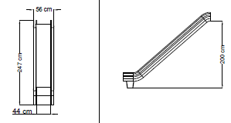

**H=150cm Spiral kaydırak**

* 150\ ±10 cm yüksekliğindeki platformdan merkezindeki min. Ø70 mm profil boruya sarmal şekilde kalıplanmış, kendinden renkli polietilenden imal olarak, üstte çocukların kaydırağa güvenli girişini sağlayacak teknik şartname ve tasarımlarda belirtilen şekilde polietilenden mamul bariyerler bulunacaktır. Spiralin ortasından sarmal şekilde tamamına girmiş olan Ø 70 lik boru, zemine 60cm beton atılacaktır.
* Kayılan bölümün yan yüzeylerinin yüksekliği min.15cm olmalıdır ve kayma eğimi ortalama 40 ̊ yi geçmemelidir.
* Kaydırağın çıkış noktasına göre dönme ya da tur sayısı min.1,20 tur olmalıdır. Çıkış bölümü açısı platforma göre 90 ̊ olacak şekilde tasarlanmalıdır.
* Üstte platforma, altta ise merkezindeki taşıyıcının uzantısı ankraj olarak yere monte edilerek betonlanacaktır.
* Spiral kaydıraklar tek parça olarak imal edilmelidir ve nihai ürünün yüzeyinin pürüzsüz olması için alüminyumdan veya dengi malzemeden imal edilmiş kalıbın yüzeyinin kumlama yapılmış olması ve yüzey parlaklığı için teflon kaplama işleminden geçirilerek imal edilmiş olması gereklidir,
* h:150 \ ±10 spiral kaydırak 40 kg ağırlığında olmalıdır.

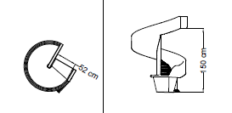

**H=100 cm Çiftli Düz Kaydırak**

* 110 ±10 cm yüksekliğindeki platformdan azami 60 0, ortalama 40 0 kayma eğimini geçmeyecek şekilde tasarlanacaktır.
* Üstte çocukların güvenle kaydırağa girişini sağlayacak polietilen bariyer ve aşağıda çocuğun hızını kesecek 110 cm için 35 cm uzunluğunda düzlemi bulunacaktır.
* İki adet min. 40 cm oturma ve kayma yüzeyi arasındaki min. 6cm yükseklikteki bölmeyle ayrılacaktır.
* Dış yan duvarları 15 cm yüksekliğinde olacaktır.
* Kaydırağın komple genişliği min. 110 cm(+/-10cm) olacak şekilde polietilen olarak imal edilecektir.
* Kaydırak en alta min. 27mm x 2 mm profil borularla veya dengi metal ayaklarla oluşturulacak, şase ile betonlanacaktır.
* Kaydırak çift cidarlı olacaktır. (alt ve üst kalıp yüzü görecektir.)
* Kaydıraklar tek parça olarak imal edilmelidir ve nihai ürünün yüzeyinin pürüzsüz olması için; alüminyumdan veya dengi malzemeden imal edilmiş kalıbın yüzeyinin kumlama yapılmış olması ve yüzey parlaklığı için teflon kaplama işleminden geçirilerek imal edilmiş olması gereklidir.
* h :110 cm çiftli düz kaydırak min.28 kg. ağırlığında olmalıdır.

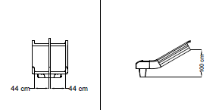

**Spiral Kaydırak Korkuluğu**

Oyun grubunda kullanılan spiral kaydırağa güvenli girişi sağlamak amacıyla lineer lineer polietilenden çift cidar mamul korkuluklardır. Lineer polietilen ürün bitiminden, platform boyunca sağda ve solda olmak üzere 2 adet bulunacaktır. Spiral kaydırak korkuluğu çocukların kaydırağa girişte yan ve üst taraflardan aşağıya düşmesine engel olacak şekilde tasarlanmış ve Ölçüleri minimum 130x85 cm ebatlarında çifti min. 18 kg ağırlığında olmalıdır. Korkuluk üzerindeki ara boşlukları TSE Normlarına uygun olacak şekilde imal edilecektir.

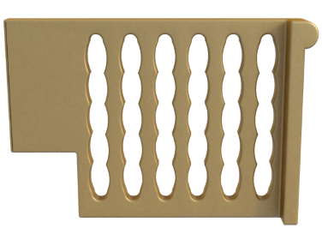 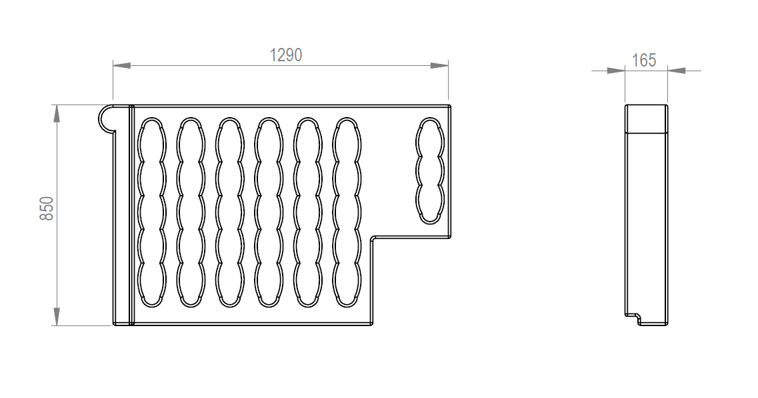

# KALE PLASTİK ÇATI

Kral tacı şeklinde ve 2 parçadan oluşacaktır. Parçalardan biri tacın dış haresini oluşturacak şekilde elipsodiyal formlandırılmış, diğeri ise tacın ortasını oluşturacak şekilde dekoratif görünümlü lineer polietilenmalzemeden üretilecektir. Çatının alt kısmında min 116 cm merkezli yuvaların ana borular üzerine oturtulması neticesinde monte edilecek ve borulara akıllı vidalarla sabitlenecektir. Ağırlığı min. 45 kg olacaktır.

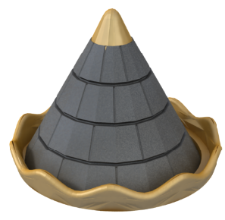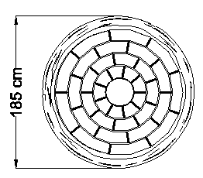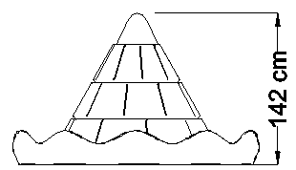

**KALE SURLARI**

Oyun grubuna kale görünümünü verecek şekilde, dış formları sur görünümünde olacak şekilde tasarlanacaktır. Surlar ana taşıyıcı konstrüksiyona kelepçeler aracılığı ile bağlanacaktır. Surlar dekoratif görünümlü lineer polietilenmalzemeden üretilecektir. Ağırlığı min.5 kg olacaktır.

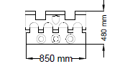

**PALMİYE FİGÜRLERİ**

Palmiye figürü, Ø114mm boruya 10cm geçirilerek cıvata ve somun bağlantısı ile sabitlenecek şekilde çift cidarlı olarak lineer polietilen malzemeden üretilmelidir. Ebatları min. 1100 mm çapında ve 800 mm yüksekliğinde min. 6 kg olmalıdır.

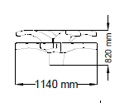

**50 cm ARA MERDİVEN**

* Kot farkı 60cm +/-10cm olan iki platform arasında kullanılmalıdır.
* Tutma yerleri min.27mm çapında, min. 2-4mm et kalınlığında galvaniz borudan dizayn edilip, üretilmelidir.
* Kullanılacağı platformların alın yüzeylerinden cıvata ve somun yardımı ile bağlanmalıdır.
* 2 boru arası mesafe ve diğer detaylar TSEN 1176 standartlarında üretilmelidir.
* Ürün galvaniz çelik borudan imal edilip, elektrostatik fırın toz boya ile boyanmalıdır.

**1,5 m TIRMANMA**

* Tırmanma Ø34 mm. ve et kalınlığı 2-4mm galvanizli borudan tasarlanıp, imal edilecektir.
* Ø114 mm boru kelepçeleri yardımıyla ana direklere bağlanacaktır.
* Tırmanma 1,5m yükseklikteki platformlar için dizayn edilip, üretilecektir. Birbiri ile bağlanan ve kullanım gövdesinde bulunan tüm unsurların birleşim detayları gizlenecek veya plastik kapaklar ile kapatılacaktır.
* Ürün, kullanıcı grubuna oyun sırasında farklı bir aksiyon sağlarken, tırmanma yetisi kazanmasına yardımcı olacaktır.

**POLİETİLEN ÜRÜNLER HAMMADDE ÖZELLİKLERİ**

Oyun grubunda kullanılan polietilen hammadde EN 71 Avrupa normlarına ve FDA tüzüğüne uygun çocuk oyun parklarında kullanılan orjinal hammadde olacaktır.

Kullanılan polietilen malzemenin renk kaybının yavaş olması için Işık hassasiyeti 6-8 skalaları arasında olmalı ve ürünle ilgili EN 71 Sertifikası ve renk skalaları ile ilgili analiz raporu üretici firmadan alınarak idareye sunulacaktır. Bu skalaların 6-8 arasında olması solmanın çok yavaş ve uzun yıllarda olacağı anlamına gelmesidir.

Malzemenin ısı değişimlerinden, darbelerden etkilenmemesi için esneme kabiliyetinin olması gerekmektedir. Bu sebeple Hava hassasiyetinin 4- 5 skalalarında olması gerekir.

**Spiral Kaydırak Platformları**

Spiral kaydırak ile ana taşıyıcı direkler arasında standartların gerektirdiği güvenlik mesafesini sağlamak amacı ile ara platform olarak kullanılacaklardır.

Platformun, taşıyıcı şasesi min.20x40x2mm kare profilden, dört tarafında ve platformun ortasında sacın esnemesini önlemek amacıyla orta noktalardan 2 adet destek atılacaktır. Tüm platform üzerinde var olan delikler önceden açılmış olacak ve montaj sırasında delikler ile ilgili olarak herhangi bir işlem yapılmayacaktır. Ayrıca delik delinerek malzeme deforme edilmeyecektir. Kaynak işleminden sonra Tek parça halindeki platformun tüm yüzeyleri aşınma ve doğa koşullarına dayanıklı yumuşak tekstüre yüzeyli ftalat içermeyen plastisol malzeme ile minimum 3 mm kalınlığında kaplanacaktır.

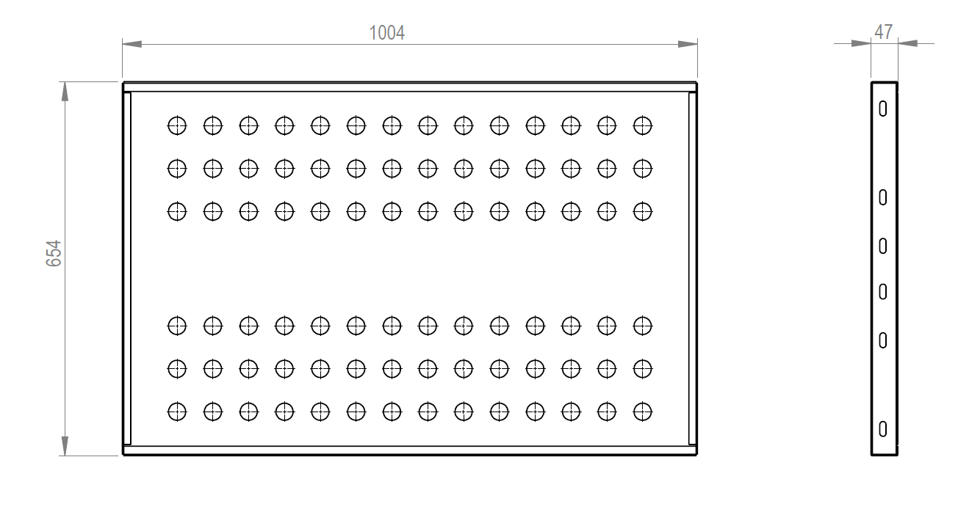

**KARE PLATFORM**

Kare platform ana konstrüksiyon ölçüleri min. 116x116 cm olacaktır. Kare platform 2 mm kalınlığında çelik saçtan tek parça olarak bükülecek, üzerine üst yüzeyinde su birikmesini engellemek amacıyla TS EN 1176 standartlarına uygun çapları 8 mm den küçük veya 25 mm den büyük olacak şekilde delikler delinecektir. Platformun dış kenarları 2 mm çelik saçtan bükülerek profillendirilecektir. Platformun ortasındaki esnemeyi önlemek amacıyla 2 adet 40x30x2 mm profil kaynak işlemi ile tespitlenecektir. Cıvata bağlantı delikleri kaplama işleminden önce M10 cıvata bağlanacak şekilde açılacaktır.

Kaynak işleminden sonra Tek parça halindeki platformun tüm yüzeyleri aşınma ve doğa koşullarına dayanıklı yumuşak tekstüre yüzeyli ftalat içermeyen plastisol malzeme ile minimum 3 mm kalınlığında kaplanacaktır.

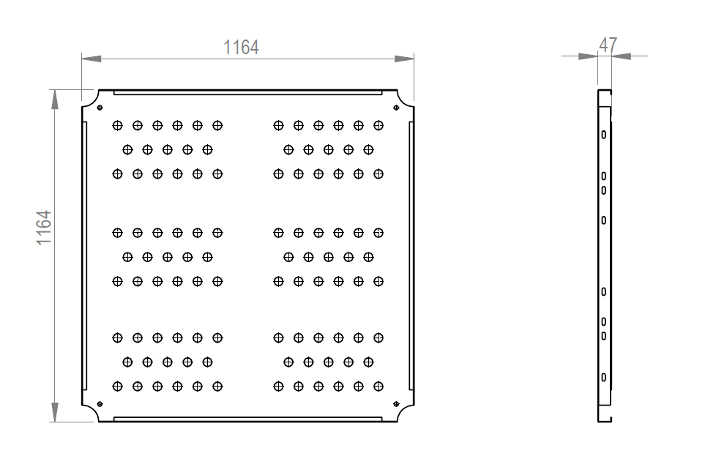

**MERDİVEN**

Merdivenler 2 mm kalınlığındaki çelik saçtan zeminden veya platformdan 100 cm mesafeye ulaşacak şekilde 4 basamaklı olarak imal edilecek ve genişliği min. 65 cm olacaktır.

Merdiven basamakları 2 mm kalınlığındaki tek parça çelik saçtan, ayak baskı yüzeyi 25 cm olacak şekilde bükülecek, üzerine üst yüzeyinde su birikmesini engellemek amacıyla TSE standartlarına uygun olarak çapları 8 mm den küçük veya 25 mm den büyük olacak şekilde delik delinecektir. Yan taşıyıcı destekler 2 mm kalınlığındaki sactan bükülerek imal edilip kaynak işlemi ile basamak bloğuna tespitlenmelidir.

Kaynak işleminden sonra Tek parça halindeki merdiven bloğunun tüm yüzeyleri aşınma ve doğa koşullarına dayanıklı yumuşak tekstüre yüzeyli ftalat içermeyen plastisol malzeme ile kaplanmalıdır.

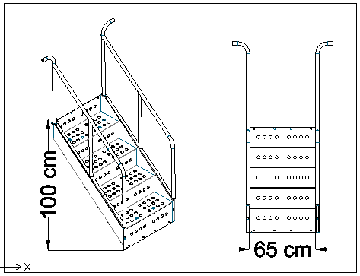 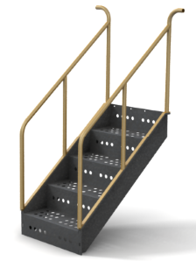

**Üçgen Platform**

Üçgen platform ölçüleri min. 116x116x116 cm olacaktır. Üçgen platform platformun üst yüzeyi min 2 mm kalınlığında çelik saçtan tek parça olarak bükülecek, üzerine üst yüzeyinde su birikmesini engellemek amacıyla TS EN1176 standartlarına uygun olarak çapları 8 mm den küçük veya 25 mm den büyük olacak şekilde delikler delinecektir. Cıvata bağlantı delikleri kaplama işleminden önce M10 cıvata bağlanacak şekilde açılacaktır.

Kaynak işleminden sonra tek parça halindeki platformun tüm yüzeyleri aşınma ve doğa koşullarına dayanıklı yumuşak tekstüre yüzeyli ftalat içermeyen plastisol malzeme ile minimum 3 mm kalınlığında kaplanacaktır

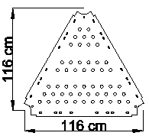 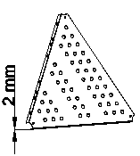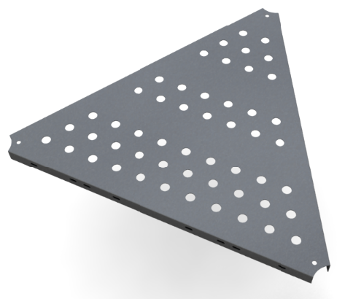

**PLASTİSOL KAPLAMA**

Kare platform, üçgen platform, ve merdivenler hava ile temas eden her noktası sürtünmeye ve korozyona karşı dirençli plastisol kaplama yapılacaktır. (Bu kaplama sıcaklığı 200 ̊C lık sıcaklıkta daldırma yöntemiyle yapılacak olup ayrıca sıcak kaplama öncesi 200 ̊C uygun plastik yapıştırıcılarla platformun her noktasına astar sürülerek ve kalınlık her noktada min.2mm olacak şekilde kaplanacaktır. Plastik yapıştırıcının platformun her noktasına sürülerek uygulanması kaplamanın bağımsız olarak kopmasını engelleyecektir.)Ayrıca metal üzeri kaplamalarda TS EN 1176-1 MADDE 4.1.6 TEHLİKELİ MADDELER sınıfına uyulmak zorundadır(örn: çinko, kükürt, krom, kurşun, karbon vb. oranlar % 1 den az olmalıdır).Platform üzerindeki tüm detaylar uluslararası güvenlik ve emniyet normlarına uygun biçimde tasarlanıp, üretilecektir. Kaynak işleminden sonra Tek parça halindeki platformun tüm yüzeyleri aşınma ve doğa koşullarına dayanıklı yumuşak tekstüre yüzeyli ftalat içermeyen plastisol malzeme ile minimum 3 mm kalınlığında kaplanacaktır.

**Polyester İplikle Örgülü Çelik Halatın Özellikleri**

• Polyester iplikle örgülü çelik halatın kalınlığı 16 ve 20 mm olmalıdır.

• 6 adet galvaniz kaplı çelik tel halatın dışı polyester iplik ile örülüp halat özüne bükülmesiyle oluşacaktır.

• Halat özü, 1 adet galvaniz kaplı çelik tel halatın dışı polyester iplik ile örülmesiyle oluşacaktır.

• 16 mm halatın ağırlığı 350 g/m, 18 mm halatın ağırlığı 430 g/m, 20 mm halatın ağırlığı en az. 500 g./m. olacaktır.

• Halatların kopma yükü 16 mm için 4 ton, 18 mm için 7 ton , 20 mm için ise en az.11 ton olmalıdır.

• Halatlar Ultraviyole stabilizanlı ve kolay alev almama özelliğine sahip olmalıdır.

• İçeriğinde ve boyasında toksik madde içermeyecektir.

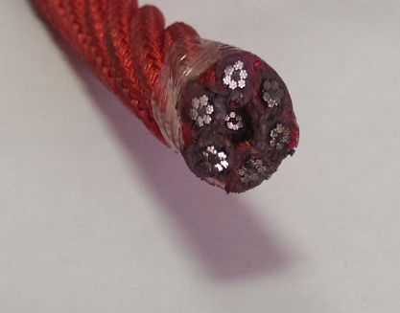

[**ALÜMİNYUM**](http://tr.wikipedia.org/wiki/Al%C3%BCminyum) **BAĞLANTILAR**

* İp taşıyıcı direğe ve üst metale preslenmiş alüminyum ile bağlantı yapılacaktır. Preslenen alüminyum bağlantı parçasının içersine paslanmaz U bolt ve gözlü cıvata kullanılmalıdır.

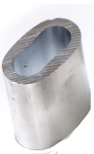  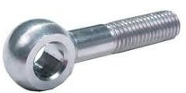

**PLASTİK BAĞLANTILAR**

* İpin birleşim kısmında ve cıvata muhafaza kapaklarında plastik bağlantı parçaları kullanılmalıdır.
* Tüm bağlantı elemanları PA6 malzemeden enjeksiyon tekniği ile üretilmelidir.

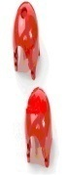

**ANKRAJ**

Ankraj sistemi, üzerinde taşıyacağı dinamik ve statik yükleri zemine geniş olarak aktararak karşıt kuvvetlerle dengeleyecek ve bütün yükleri taşıyacak yapıda inşa edilmelidir. Ankraj sistemi, çelik yapıdan ve asgari C20 kalite betondan oluşmalıdır. Ankraj sisteminde, üzerinde yer alan grubun azami yüküne dayanımı sağlayabilmek için sistemin hacmine, çelik/beton oranına, çeliklerin beton içinde farklı yönlerde dağılımına ve çeliğin yüzeyinin pürüzlü olmasına dikkat edilmelidir.

**Kule Direkleri Ankrajı**

240 mm çapında, 6 mm et kalınlığındaki sac plakaya üzerinde 3 tane M10 diş bulunan Ø127 mm 5 mm et kalınlığındaki borudan min. 55 mm boyunda kesilip kaynatılarak üretilen pabuçlara 3 adet çap 16 lık nervürlü inşaat demirinden talaşlı imalatla üzerlerine M12 diş açılarak preslerde bükülerek üretilmiş ankraj çubuklarının montajıyla ankraj oluşturulacaktır. Ankraj min. 40cm çapında 40cm derinliğindeki çukura zemin düzlemine sıfır ve paralel olacak ve atılacak betonla oynamayacak şekilde yerleştirilip en az C20 kalite betonla doldurulacaktır. Ankrajlar, korozyon dirençlerini artırmak için astar boyayla boyanacaktır.

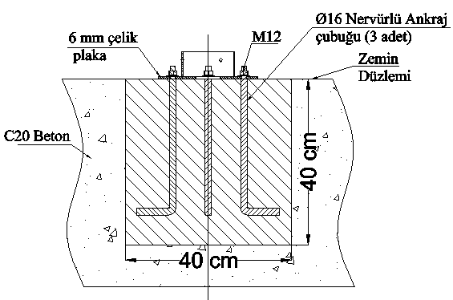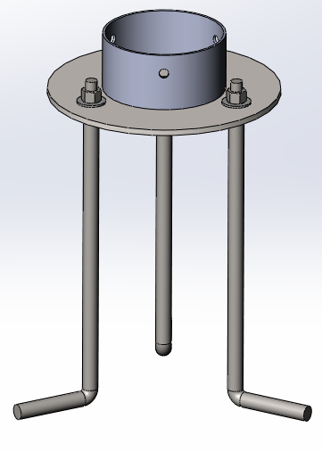

**Köprü Direkleri Ankrajı**

Köprü direklerinin zemine tespitleneceği ankrajlar, 325 mm çapında 6 mm et kalınlığındaki çelik plakaya mim. 4’ er adet 20 mm çapında nervürlü inşaat çeliğinden talaşlı imalatla M16 diş açılıp betona tutunumu arttırmak için bükülerek imal edilen ankraj çubuklarının montajı ile oluşturulacaktır. Ankrajlar, korozyon direncini artırmak için astar boyayla boyanacaktır.

Zemine en az 600 mm çapında 500 mm derinliğinde kazılan çukurlara ankrajlar zemin düzlemine sıfır ve paralel olacak ve atılacak betonla oynamayacak şekilde yerleştirilip en az C20 kalite betonla doldurulacaktır.

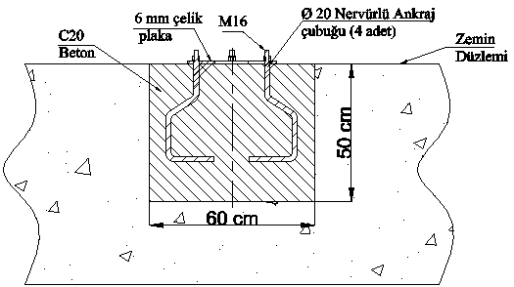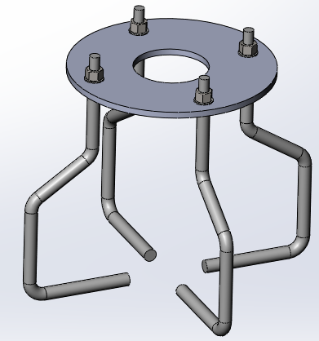

**ÜRÜN RESMİ**

